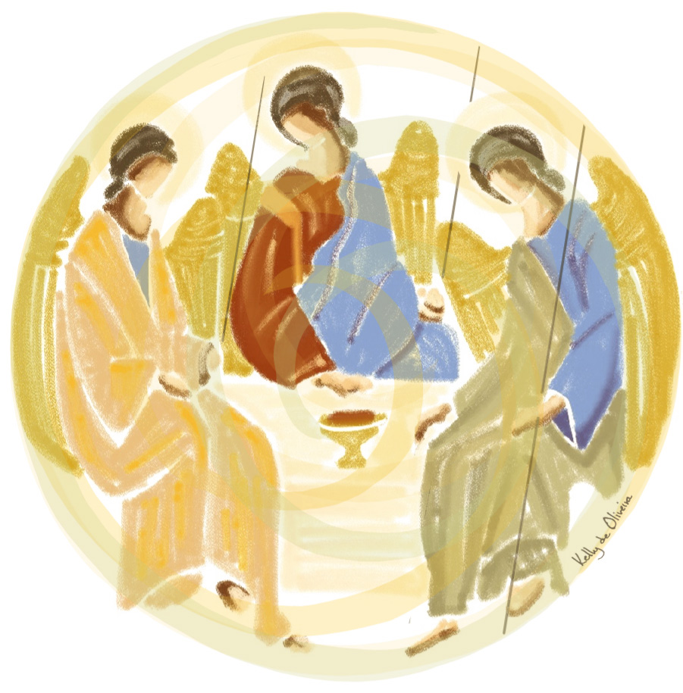

CELEBRAR EM CASA
Domingo da
Santíssima Trindade

Prepare um espaço com cadeiras em círculo, coloque no centro sobre um tecido, a bíblia e uma vela, convide as pessoas para se juntarem [mantendo a necessária distância]. Alguém acende a vela. Todos ficam em silêncio por algum tempo. A pessoa que vai presidir começa a celebração com os versos da abertura.

1. ABERTURA - Quem preside canta, os demais repetem:
- Vem, ó Deus da vida, vem nos ajudar! (bis)
Vem não demores mais vem nos libertar. (bis)
- Glória ao Pai e ao Filho e ao Santo Espírito. (bis)
Glória à Trindade Santa, glória ao Deus bendito! (Bis)
2. MOTIVAÇÃO
Depois de termos celebrado as festas pascais, neste domingo acolhemos o mistério de amor do nosso Deus que se revela como Pai, Filho e Espírito Santo. Nesta nossa pequena Igreja doméstica, somos o corpo do ressuscitado em comunhão com a Trindade, em busca da nossa união com todas as nossas diferenças.
3. SALMO 8
Cantemos a grandeza de Deus e a dignidade imensa que ele deu à pessoa humana. Adoremos o Cristo, imagem da nova humanidade, Senhor do universo.
1. Teu nome é, Senhor, maravilhoso,
Por todo o universo conhecido;
O céu manifesta a tua glória,
Com teu resplendor, é revestido.
2. Até por crianças pequeninas
Perfeito louvor te é cantado;
É força que barra o inimigo,
Reduz ao silêncio o adversário.
3. Olhando este céu que modelaste,
A lua e as estrelas a conter;
Que é, ó Senhor, o ser humano
Pra tanto cuidado merecer?
4. A um Deus semelhante o fizeste,
Coroado de glória e de valor;
De ti recebeu poder e força
Pra tudo cuidar e ser Senhor.
5. Dos bois, das ovelhas nos currais,
Das feras que vivem pelas matas;
Dos peixes do mar, dos passarinhos,
De tudo o que corta o ar e as águas.
6. Teu nome é, Senhor, maravilhoso,
Por todo o universo conhecido;
O céu manifesta a tua glória,
Com teu resplendor é revestido.
7. A ti seja dada toda a glória,
Deus, fonte de vida e verdade,
Amor maternal que rege a História,
Vem, fica pra sempre ao nosso lado.
4. ORAÇÃO
Oremos ao Senhor... [breve silêncio]
Ó Deus de compaixão e misericórdia, enviaste o teu Filho Jesus ao mundo e derramaste sobre nós o Espírito Santo.
Dá-nos a graça de crer e adorar o teu mistério de comunhão
e fazer de nossa vida uma busca de unidade e paz.
Por Cristo, nosso Senhor. Amém.
5. REFRÃO – para acolher o evangelho
Inclinemos o ouvido do coração
para acolher o evangelho. Atenção, atenção.
6. LEITURA DO EVANGELHO – Mateus 28,16-20
Leitura do Evangelho de Jesus Cristo segundo João.
Naquele tempo: ¹⁶Os onze discípulos foram para a Galileia, ao monte que Jesus lhes tinha indicado. ¹⁷Quando viram Jesus, prostraram-se diante dele. Ainda assim alguns duvidaram. ¹⁸Então Jesus aproximou-se e falou: 'Toda a autoridade me foi dada no céu e sobre a terra. ¹⁹Portanto, ide e fazei discípulos meus todos os povos, batizando-os em nome do Pai e do Filho e do Espírito Santo, ²⁰e ensinando-os a observar tudo o que vos ordenei! Eis que eu estarei convosco todos os dias, até ao fim do mundo'.
Palavra da Salvação.
7. MEDITAÇÃO
A volta dos onze discípulos para a Galileia depois da ressurreição de Jesus é decisiva, pois retoma o mesmo caminho feito por ele. Foi na Galileia que Jesus iniciou a sua missão, em meio a oposições, resistências e fracassos. É daí que os discípulos devem começar a sua missão guiados pelo Espírito do Ressuscitado.
Assim Jesus revela à humanidade o rosto de Deus, mistério de amor, Deus que faz aliança, que estabelece relação. O Deus trinitário é o Deus que é comunhão em si mesmo e que pede a nós discípulos e discípulas de Jesus para narrar com uma conduta de vida o ministério da unidade e da fraternidade.
A nossa oração se apresenta como um caminho para estreitarmos essa comunhão de amor com o Pai, pelo Filho, no Espírito e para sermos suas testemunhas.

8. PRECES
Glorifiquemos o Pai, o Filho e o Espírito Santo, orando com confiança:
Glória a ti, Trindade Santa.
- Pai de bondade, que o teu Espírito venha em auxilio de nossa fraqueza, para nos ensinar a rezar de acordo com o teu plano de amor sobre nós.
- Filho de Deus faça que o sopro do teu Espírito, permaneça em nós e nos ensine a compreender e a praticar a tua Palavra.
- Espírito Santo defensor, que o teu dom em nós nos faça viver na alegria e que se manifeste em gestos de amor, paciência, bondade, equilíbrio e paz.
- Preces espontâneas... Quem preside conclui:
Atende-nos, ó Pai, por Cristo Jesus, na unidade do Espírito Santo.. Amém.
9. PAI NOSSO - Quem preside faz o convite:
Obedientes à palavra de Jesus, sob a inspiração do seu Espírito que ora em nós, rezemos: Pai nosso...
10. BÊNÇÃO
A paz de Deus que supera todo entendimento, guarde nossos corações e nossas mentes no conhecimento de Jesus e nos mova a uma conduta de vida segundo o Espírito que recebemos, em todo tempo e lugar, agora e sempre. Amém.

ORAÇÃO À MESA
- Estando todos/as em torno da mesa , quem preside faz a oração:
Deus de bondade, nós te bendizemos pela presença do Ressuscitado em nossa mesa e pelo sopro do seu Espírito que nos anima na fidelidade ao seu evangelho. Derrama a tua bênção sobre nós e este alimento, livra-nos de toda discórdia e fortalece a união em nossa família e com nossos vizinhos e amigos. Por Cristo, nosso Senhor. Amém.
Em nome do Pai e do Filho e do Espírito Santo. Amém.


Penha Carpanedo
www.revistadeliturgia.com.br

